**Тема уроку. Оксиген, кисень. Склад молекули кисню та його фізичні властивості**

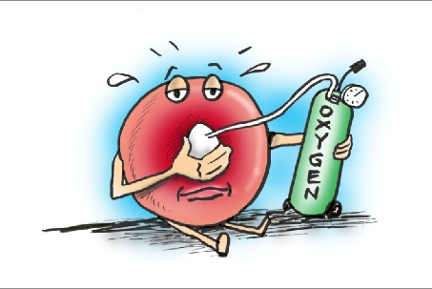

Вивчаючи цю тему вам потрібно:

* скласти «досьє» на хімічний елемент Оксиген;
* вивчити його поширення в природі;
* з'ясувати фізичні властивості кисню та озону;
* встановити, хто вперше добув кисень;
* знати про використання кисню.

Пригадайте склад повітря!

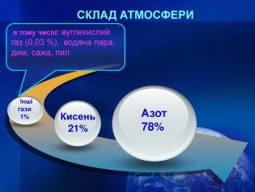

1. ***Характеристика Оксигену.***

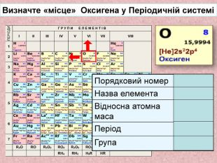

1. ***Оксиген в природі.***

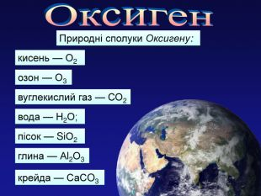

1. ***Фізичні властивості кисню***

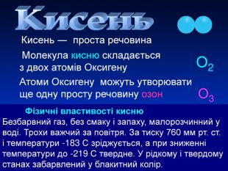

1. ***В підручнику уважно прочитайте сторінку 102 і запам’ятайте, хто і коли відкрив кисень.***
2. ***Застосування кисню.***

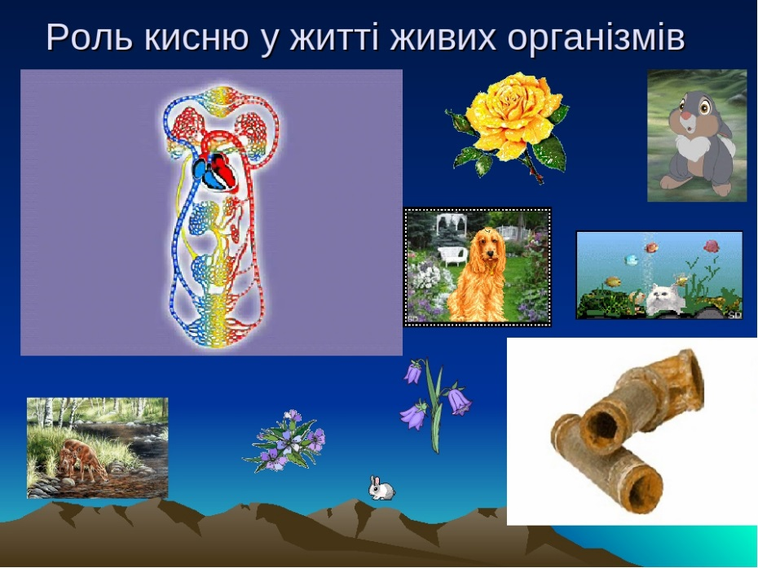

**Домашнє завдання:**

1. Вивчити § 16.
2. Наведіть приклади використання кисню за схемою:

Кисень

↓ ↓

Рятівник Руйнівник

1. Обчислити масову частку Оксигену у воді за її хімічною формулою.